AGENTARMY
Mimari Diyagram Seti
Strateji ve Yol Haritası dokümanlarının görsel eki
Sürüm 1.0 · Mayıs 2026

Doküman Hakkında
Bu doküman, AgentArmy mimarisinin altı temel görünümünü tek tek diyagram + açıklama formatında sunar. Diyagramlar yatay platform, manifest yaşam döngüsü, tool registry, risk akışı, multi-tenant izolasyon ve sektör onboarding pipeline'ını kapsar.
Her diyagram için önce görsel, sonra mimari notlar ve karar gerekçeleri verilmiştir. Dokümanın metin eşi (Strateji ve Mimari ile 12 Aylık Yol Haritası) ile birlikte okunmalıdır.

1. Yatay Platform — Yedi Katman
Platform sektörden bağımsız olarak yedi katmandan oluşur. Her katman üstündekine kontrat üzerinden hizmet verir. Yeni bir sektör eklendiğinde sadece manifest verisi değişir; katmanlar olduğu gibi kalır.
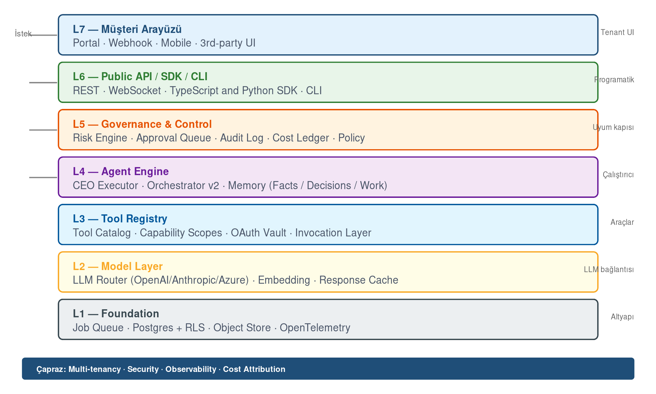

Mimari Notlar
- Her katman bir altındakine "kontrat" üzerinden bağlıdır; iç implementasyon değişebilir.
- Multi-tenancy ve gözlem her katmanı yatay olarak keser; ürünün ayrı bir parçası değildir.
- L5 (Governance) atlanmaz; doğrudan L4'e API ile erişim production'da yoktur.
- L2'deki LLM Router, sağlayıcı bağımlılığını azaltır ve maliyet bazlı routing yapar.
- L1 üzerinde inşa edildiğinden, on-prem ve bulut farklılıkları üst katmanları etkilemez.

2. Manifest-Driven Ajan Yaşam Döngüsü
Ajan davranışı kodda değil manifestte tanımlanır. Yeni bir ajan eklemek için kod commit'i gerekmez; manifest yayımlamak yeterlidir.
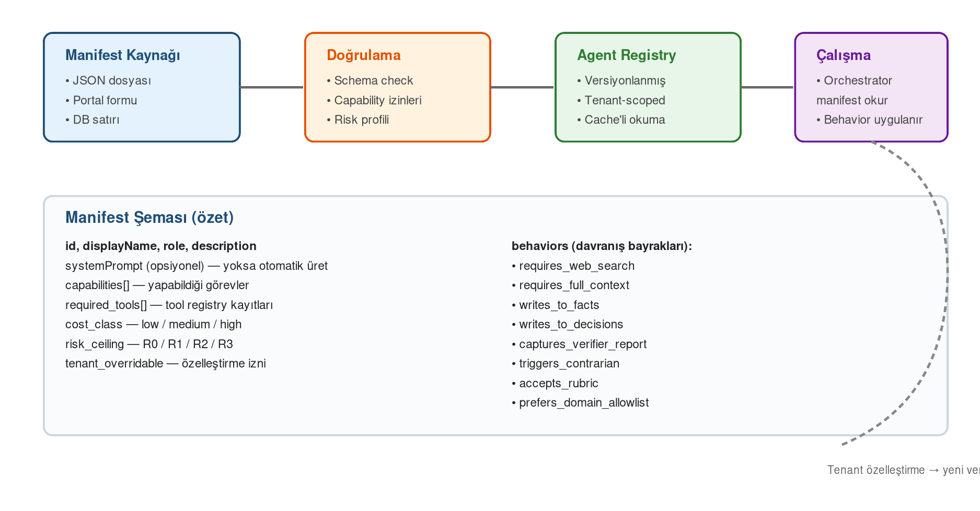

Refactor Önceliği
Mevcut Orchestrator hardcoded ID kontrollerini (agent.Id.Equals("Researcher") gibi) manifest behavior bayraklarına çevirmek; AgentsCatalog'u DB-driven hale getirmek — Faz 0'ın ilk iki haftası.

Manifest Şeması Anahtar Alanları
- id, displayName, role, description — temel kimlik bilgileri.
- systemPrompt (opsiyonel) — yoksa description + capabilities'ten otomatik üretilir.
- capabilities[] — ajanın yapabildiği görevlerin makine-okunabilir listesi.
- required_tools[] — Tool Registry'den bağımlı olduğu kayıtlar.
- risk_ceiling — ajanın çalışabileceği maksimum risk seviyesi.
- behaviors — davranış bayrakları (web_search, full_context, writes_to_facts, vb.).
- tenant_overridable — tenant'ın bu ajanı özelleştirip özelleştiremeyeceği.

3. Tool Registry — Güvenli Araç Çağrı Katmanı
Ajanlar dış sistemlere doğrudan değil; capability-scoped, audit'li, OAuth korumalı bir registry üzerinden bağlanır. Kurumsal değerin %70'i bu katmanda saklıdır.
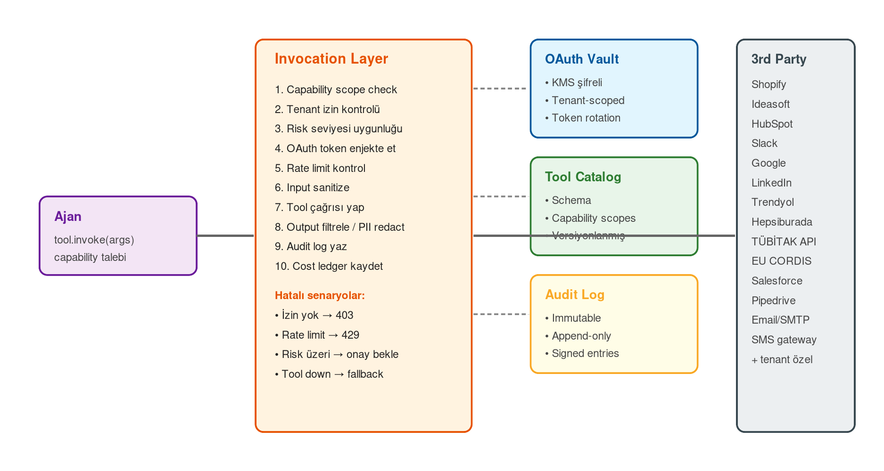

Invocation Layer Kontrol Akışı
- Capability scope kontrolü — ajan bu tool'u çağırma yetkisinde mi?
- Tenant izin kontrolü — bu tenant bu tool'a abone mi?
- Risk seviyesi uygunluğu — task contract risk seviyesi tool'un risk seviyesinden yüksekse bloke.
- OAuth token enjekte — tenant-scoped, KMS şifreli, otomatik rotation.
- Rate limit + retry + circuit breaker.
- Input sanitize + output PII redaction.
- Audit log + cost ledger her çağrı için zorunlu.

4. Risk Seviyesi ve Onay Akışı
R0–R3 risk seviyesi her görev sözleşmesinde tanımlı. R2 ve üzeri için insan onayı zorunlu — bypass mümkün değil. Bu, EU AI Act ve KVKK uyumunun teknik karşılığıdır.
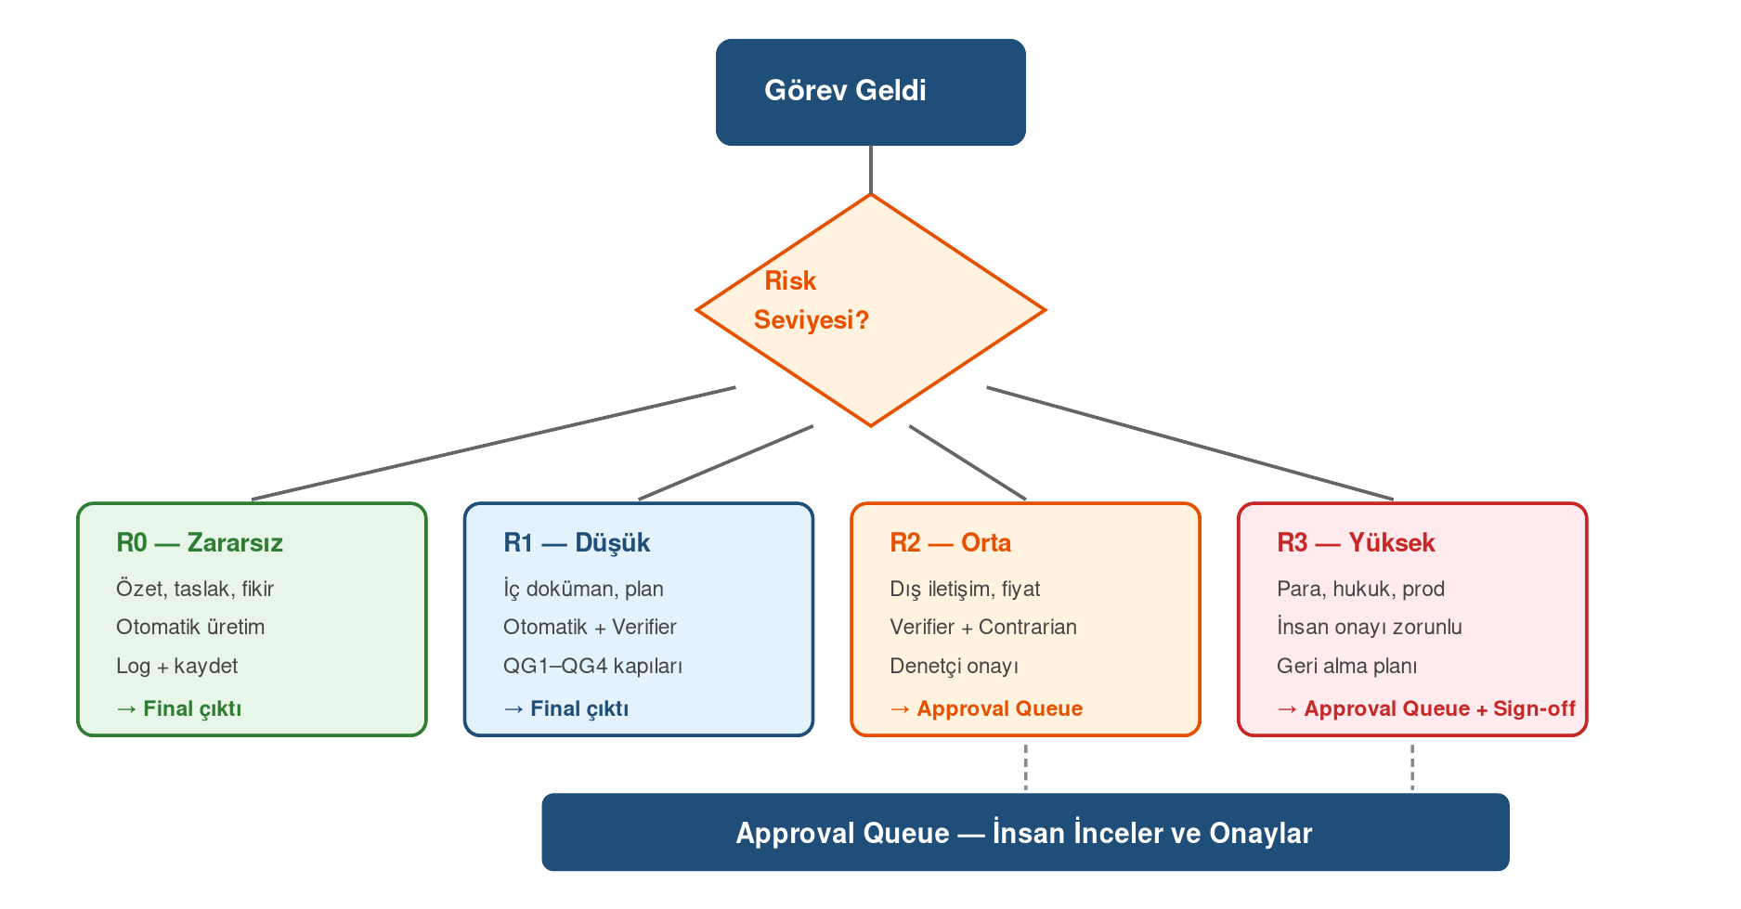

Kural Tablosu
- R0 (Zararsız): Tam otomatik. Log yeterli.
- R1 (Düşük): Otomatik. Verifier zorunlu. QG1–QG4 kapıları.
- R2 (Orta): Yarı otomatik. Verifier + Contrarian + insan denetçi onayı.
- R3 (Yüksek): Tam insan onayı zorunlu. Geri alma planı sözleşmenin parçası.

Approval Queue Davranışı
- R2/R3 step'ler queue'ya yazılır, run pause edilir.
- Tenant admin paneli üzerinden onay/red verilir.
- Onaylananlar otomatik continue olur; reddedilenler "skipped" işaretli kaydedilir.
- Approval Queue P50 bekleme < 4 saat hedefi (KPI).

5. Multi-Tenant Veri İzolasyonu
Her tenant kendi facts/decisions/work hafızasında izole. Postgres Row-Level Security (RLS) her sorgu için tenant_id filtresi uygular. Çapraz-tenant veri görünürlüğü teknik olarak imkansızdır.
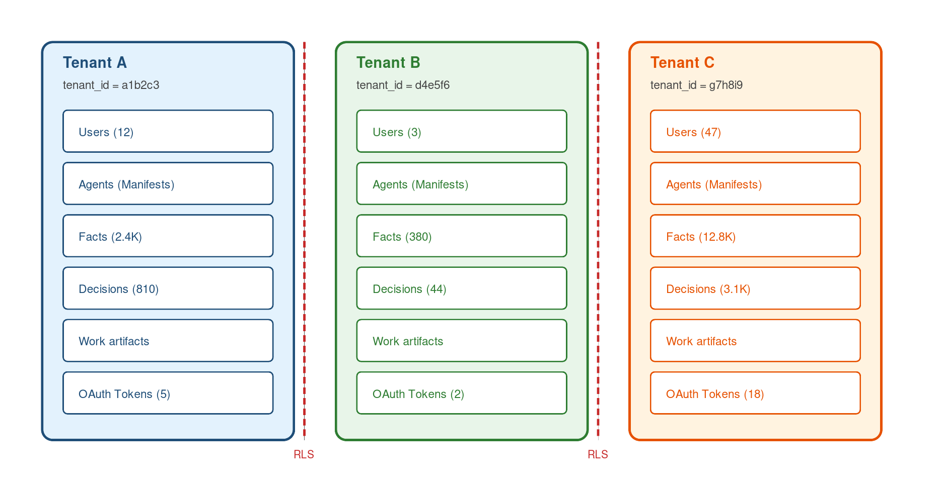

Güvenlik Prensibi
RLS politikası "tenant_id = current_setting('app.current_tenant')" şeklinde her tabloda zorunlu. Aylık chaos test ile bir tenant rolüyle başka tenant verisi okumaya çalışan saldırı senaryoları otomatik koşulur.

İzolasyon Boyutları
- Veritabanı: Postgres RLS her sorguda tenant_id filtresi.
- Object Store: tenant başına ayrı bucket veya prefix; presigned URL.
- OAuth Vault: tenant-scoped şifrelenmiş; KMS key per tenant opsiyonu.
- Embedding indeksi: tenant_id filter zorunlu, ayrı namespace.
- Egress: tenant'a özel allowlist; tool çağrı host'ları tenant policy ile sınırlı.
- Log/audit: tenant_id ile partition'lanmış; cross-tenant query yetkili rol gerekir.

6. Sektör Onboarding Pipeline
Yeni bir sektör platforma 7 adımda eklenir. Her adımın somut çıktısı vardır; atlama yapılmaz. Toplam süre 8–18 hafta; tamamen yeniden kullanılabilir.
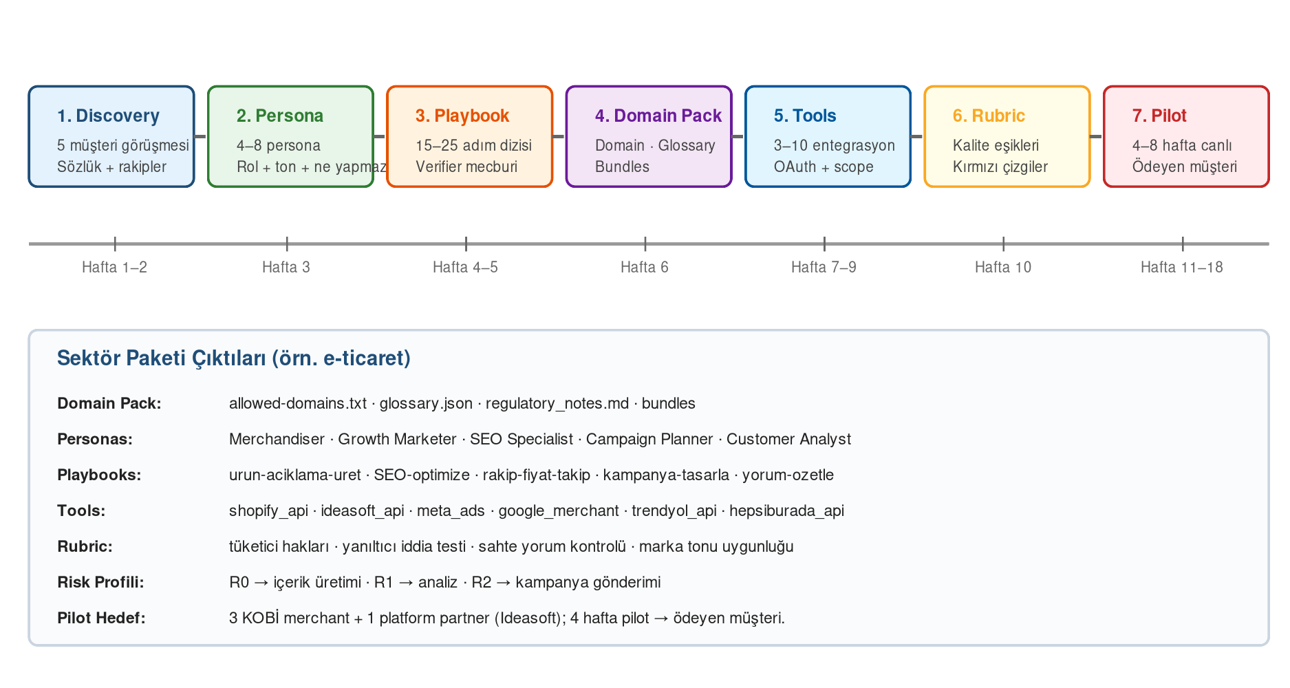

Sektör Paketi Tipik İçeriği
- Domain Pack: allowed-domains, glossary, regulatory_notes, bundles.
- Personas: 4–8 sektör rolü; her biri için neyi yapar / neyi yapmaz.
- Playbooks: 15–25 adım dizisi; her playbook Verifier ile bitmek zorunda.
- Tools: 3–10 sektörel tool entegrasyonu (OAuth + scope).
- Verifier Rubric: sektörel kalite eşikleri, kırmızı çizgiler.
- Risk Profili: hangi adım hangi default risk seviyesinde.
- Pilot Plan: 4–8 haftalık pilot; ödeyen müşteriye dönüşüm hedefi.

Sonuç
Bu altı diyagram, AgentArmy'nin "her sektör için AI iş gücü" iddiasının teknik temelini görünür kılar. Detaylı açıklamalar için ekteki Strateji + Mimari ve 12 Aylık Yol Haritası dokümanlarına bakınız.

